在英语阅读教学中培养学生的思辨式思维品格

——以译林四（下）Unit 5 Seasons Story time 为例
[摘要]：随着我国教学改革的全面展开，小学英语教学也应加快改革步伐，更专注于小学生核心素养的培养。英语学科的教育既要培养锻炼学生语言学习使用的能力，更要锻炼独立思考的能力、辨别认知的能力，从而促进学生的核心素养形成和全面发展。文章简要阐述了小学英语学科的核心素养形成以及通过结合课堂中的科学方法等来提高学生的思辨能力。
[关键词]：英语阅读；思辨式思维；核心素养。
《英语课程标准（2011年版）》指出：语言即是交流的工具，也是思维的工具。小学中高年级的阅读不仅要重视语言知识和语言技能的习得，更要引导学生在此过程中发展思辨式思维品质。英语学科核心素养四要素分别是:语言能力、思维品质、文化品格和学习能力。思辨式思维品质为语言能力的培养、文化品格的发展、学习能力的提升提供心智动力。
一、思辨式思维品质在小学高段英语阅读教学中的解读
(一)思辨式思维品质的内涵
思维品质:指人的思维个性特征，反映在其思维的逻辑性、批判性、创新性等方面所表现的水平和特点台湾作家龙应台对Critical Thinking 做出的翻译是“慎思明辩”，其实，critical 不是指“批评”，而是“仔细地审视思考”的意思，故Critical Thinking 译成“思辨式思维”更妥当。
思辨式思维品质具有层次性，从低到高分六个层次，分别是: 记忆(Remember )、理解(Understanding)、应用( Apply )、分析(Analyze)、评价(Evaluate)、创造(Create)。这六个层次也是布曾姆的教育目标分类(见下图1)。
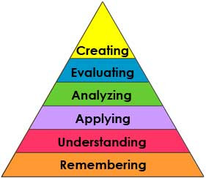
（图一）
(二)思辨式思维品质在阅读教学中的价值
小学高段的英语阅读教学是发展学生语言运用能力的重要过程，更是培养学生思辨思维品质的有效途径。Pre-reading 环节充分激活思辨式思维品质，更好地为语篇阅读做好铺垫;While-reading 环节有效地发展学生思维品质，有助于帮助其更有逻辑性地解析语篇，习得语言知识和语言技能；Post-reading环节发散式拓展思维品质，有助于引导学生建立语篇知识与生活情境的有效链接。可见，阅读教学中思辨式思维品质的培养不仅可以帮助学生理解语篇，而且可以引导其发散思维,学以致用。纵观现今的英语阅读教学，虽注重以任务为载体，以活动为依托，课堂已从沉闷走向了活力，但是经过理性观察与分析，我们不难发现在热闹的课堂背后，大多数老师还是把阅读教学的视野局限于“浅阅读”状态，没能引领学生走进深度阅读，不能有效激活学生的思维。如果教师设计的阅读活动思维含量过低，学生长期处于“思辨缺席”的阅读课堂中，其思维必定会受到抑制，尤其是学生的逻辑性思维、批判性思维和创造性思维很难得到有效训练。小学高段英语阅读教学是培养学生思辨式思维能力的重要方式。
二、小学高段英语阅读教学中培养思辨式思维的实践
本文以牛津译林版四年级下册U nit 5 Seasons 为例，探讨在阅读教学中培养学生的思辨式思维品质。
(一)阅读前多元化热身-激活记忆与理解思维
阅读前的有效热身可以帮助学生在进人语篇阅读前唤醒旧知，建立有效的信息链，并预测新知、推断主题，激活思辨式思维的记忆与理解层次。
1. 故知新，激活记忆思维
(1) 歌曲欣赏，引出主题。伴随着美妙的歌声“My favorite season",学生开启了40 分钟的英语阅读之旅。教师引导学生从歌山中汲取信息:
T: What ‘s this song about?
S 1: Seasons.
T: Yes, it‘s about seasons. How many seasons are there in a year?
S2: Four.
T: What are they?
S2: Spring, summer, autumn and winter.
(2) 分组学习，直人主题。学生根据自己的Favorite season 进行分组，全班分成spring, summer, autumn, winter 四个组。分组后笔者和学生展开以下真实语言交流,巩固了有关四季的词汇，切入本课主题"Seasons"，逐步唤醒学生的记忆思维。
T: How many groups are there in our class?
SS: Four.
T: What' s your group name?
S 1: Spring.
T: What about yours?
S2: Summer.
T: And you?
S3; Autumn.
T: Last one, what 's your group name?
S4: Winter.
T: So can you tell us what we will lean today?
SS: Seasons.
2. 借信息，激活理解思维
（1）教师信息。教师充分利用自己个人信息与学生开展真实的互动，不仅可以激发学生对未知信息的好奇心，还能培养积极思考的能力，激活理解思维笔者在执教本课时，设计了一个Guessing game,学生根据三条线索来猜测教师最喜欢的季节，学生在此过程中充分训练理解力和思考力，激活理解思维。
Clue 1. My birthday is on Mar.27
Clue 2. It is usually warm.
Clue 3. I can see many flowers in this season.
学生信息。学生彼此之间已知信息的熟悉度和未知信息的好奇心往往会碰撞出精彩的火花。笔者在介绍完自己的Favorite season 后抛出问题:Which season do you like best? 在学生回答的过程中继续追问:What's the weather like in..? Why do you like..best? What can you do in..? 由学生的生成过程、教学现场生成图文并茂的PPT(见图2)，帮助其从思辨式思维层面激活旧知。
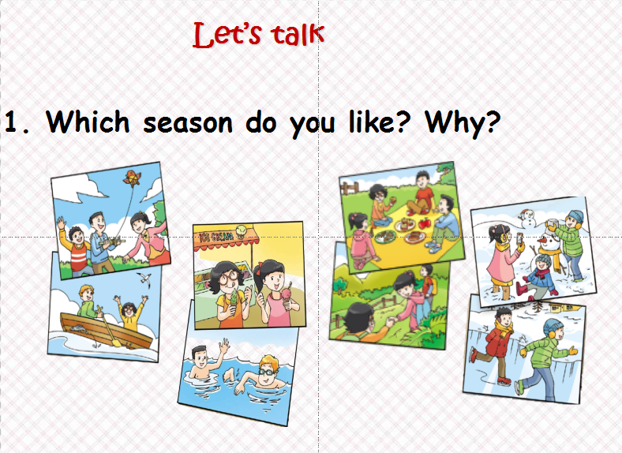
(图2)
(二)阅读中多元化解析-发展应用与分析思维
语篇阅读是一堂完整阅读课的核心环节，也是培养学生思维能力的关键阶段。教师应在帮助学生阅读理解语篇的过程中，引导学生思考语篇的内在逻辑，对语篇进行合理分析，进一步发展应用与分析思维品质。应用与分析思维品质是记忆与理解思维品质的升华，能帮助学生更好地习得语言和运用语言。
- 体感知,发展分析思维
语篇的理解需要培养学生的整体意识，碎片化的理解不利于培养学生的整体意识，更无益于培养其分析思维。整体的教学设计可以使语境的定位更清晰、主线更明则、主丽更突出、话境更凸显、思维更立体。
（1）创设语境，真实互动。
本课从The teacher's favourite season"和"The student's favourite season" 进入语篇，话题如同无形的组带,将教学环节通过语境贯穿，对语箱进行分析、解读、再构。语境创设贴近学生的真实生活，生活化的语言知识和语言技能的习得更具实效性,更能发展学生的分析思维。
（2）渗透策略,学以致用
首先，寻读策略(Scanning Reading)。寻读一般用于在找特定的信息。寻读能够让学生得知所需的信息而不必担心遇到不理解的单词或短语。因为是整体感知,所以此处渗透的阅读策略是寻读策略，不需要很精细地阅读细节信息和掌握特定情境的细节。在寻读的过程当中,学生圈出关键词，选择正确答案。
- 段理解，发展应用思维
整体感知语篇后，引导学生进行语篇的精读(Intensive reading )。精读是在较短文本中用于获取具体信息的一种阅读技巧。对语篇的深层次理解和细节信息的分析，有利于引导学生理解每一个语言符号,有助于帮助其进行语言的有效转码，从而进一步提升学生的应用思维品质。
(1) 图片环游( Picture tour)
图片环游是一种有意义的探究活动，可以帮助学生通过阅读收获语言、认识世界、分析问题、解决问题、发展思维、享受阅读。寻找图片。本课的四幅插图很好地体现了四个季节的特征。执教本课时，笔者引导学生根据图片信息观察、分析，学生在图片的帮助下，更高效地习得语言知识和语言技能( 见图3)。

（图三）

(2 )持续默读(Sustained silent reading)持续默读指的是一段长时间内自主默读阅读行为，但是在40分钟的阅读教学中，同样适用这种阅读方式。学生分组阅读理解What do we do in different seasons? 3分钟时间内不受干扰地进行文字和图片的默读。教师渗透精读的阅读技巧，学生在持续默读中得到集中训练。阅读理解时，Group Autumn 和Group Summer 遇到一些问题，两组在原因的表达上都有一些组员无法用准确的语言来表述。所以，笔者在课堂中又延长了1分钟的默读时间。学生在这个环节中分析思维能力得到充分的刺激、拓展与提升。
(3 )有声朗读( Reading aloud )
语篇朗读为学生创设丰富的阅读体验，提升了阅读流畅度，增强了思维品质。执教本课朗读环节时,学生从以下步骤中体验了大声朗读的乐趣，享受阅读的快乐，增强了思维品质:Listen and enjoy the pronunciation & intonation -Listen and repeat一Read by yourself 一Read in groups.
引导学生发现英语思维之美。
语言生成的机智美
语言的生成是学生思维发展的外在表现。Seasons中阅读板块通过以小诗的形式让学生体会每个季节所呈现出来的不同的美。课堂教学中，关注学生语言生成，抓住话轮。展示语言的机智美。以教学“We have picnics." 为例，木教学片析中展示的一个话轮如下:
第一轮T: L.ook atl this picture. What can we do? S:We have picnics.
第二轮T: Where can you have picnics? S: We can have picnics in the park.
第三轮T: What do you need for pin mics?S,W e need some bread,apples...
教师不能只顾着自已预设的教案，过要派视引子学生的语言生成，机智幽默地处现好课堂的语言生成资源.如:利用追问形成话轮，促进学生思维发展
b.思维训练的逻辑美
在第一次整体呈现课文时，笔者设计没层思维训练的问题:What's the weather like in spring/summer/autumn/winter? 存夏秋冬的天怎么样?引出It is warm/hot/cool/cold. 在阅读教学中，分层设计问题,引导学生思考文本内容，训练学生思维的逻辑性。让学生体会文本内在的逻辑美。
在第二次整体呈现课文时，笔者通过指导学生在课文动画，设计从维训练任务让学生找出文本为各个季节学生们活动的词组或句子，采用思维导图的方式，引导学生进一步感知文本热悉诗歌内容。
4.总结评论，提升应用与分析思维品质。
语篇阅读理解后，通过流程图等支架，总结大意，内化语言，形成自己的判断与分析,从而提升应用与分析思维品质。文本结构和逻辑属于文本的支架,是学会语言学习的支架。在总结评论环节，笔者有意帮助学生培养支架意识。
思维导图式总结。思维导图具有无限的发展性,有助于提高学生的学习能力，提升思维品质。在语篇的阅读理解后，引导学生根据板书中的思维导图进行语篇的总结评论，笔者根据学生的回答完善思维导图，突出本课的重难点，帮助学生梳理所学的内容，构建知识框架。
（三）阅读后多元化拓展一发散评价与创造思维
从“阅读”到“悦读”的转变,往往可以通过extension 环节来实现。阅读后真实有效的拓展练习，可以有效引导学生从书本知识迁移到生活体验，建立书本与生活的信息链,从而引导学生发散思维，提升创新力。
1.读后述一一走出语篇
笔者在学生完成阅读理解后呈现一个配乐的video,学生在优美的轻音乐中欣赏四季的美丽景色。美妙的感官体验后，学生先述说一下自己的Favourite season,学生的述说建立在文本内涵和结构的内化上，学生把书本知识内化成自己的语言知识。在表达的过程中，笔者根据学生的生成，替换板书，形成新的思维导图,以帮助学生形成知识架构,使“书本一一生活”信息链的效果更加凸显。
学生A说:I like summer best because I can eat ice creams.学生B 说:We can't eat too much.
I like summer best too because I like swimming学生B 在认真听同伴分享的同时，也在
认真地思考并给予自己的评价，发做了自己的评价。我们教师板书中的思维导图促使学生整合思维和创造思维、建构知识网络、浓缩知识结构，也为后面新旧知识、很好的知识支架体系，引导学生写出最喜爱的季节，发散了学生用英语表达自己的能力。
创编对话的和谐美
本课题story time的诗歌非常优美，为学生呈现了每个季节的天气活动的有关特征。但是这些特征不是固定单一的，有的活动是每个环节都可以做的，在阅读教学时，不仅要完成教材文本，更应该拓展延伸教材内容，实现情境转移，让学生学以致用。笔者设计了一个小诗创编的环节，首先通过展示一则案例，引导学生组内编chant.从教学效果来看，笔者对学生能力估计不足，设计的chant 过于简单，但学生却展现出较高的英语语言素养，创编的小诗丰富多彩。如一位学生描写“spring" Oh,spring,you are coming/I love you,love you,love you./Do you know why? Oh, because I like flowers./Do you know why? Oh, because I like boating./I like boating.Boating with my friends.
Spring,spring,like spring.
Kites,kites,we fly kites.
Boating,boating,we go boating.

多么了不起的创造! 每个孩子都是天生的诗人。我们在设计教学环节时要从儿童的立场出发、充分挖掘教材的深度，研究教学中的“显性规则”与“隐形规则”，激发他们的创作欲望，保护他们的创造精神。
三、结束语
以培养学生思维品质为宗旨的阅读教学活动的主要目的不是传授知识，而是锻炼学生的
思考方式；不是向学生解释什么是对的或是错的，而是把“对、错”交给学生，并协助他们独立做出判断。有效的活动是阅读教学中培养学生思维的脚手架，在教学活动思维的指引下，学生能够有序进行文本解读和思维训练，达成理解文本、拓展内涵、发展思维的阅读教学目标，逐步提升自我思维品质。
在小学英语教学中，应结合小学生的学习模式以及小学生对英语接触不深的特点，在课上采同科学灵活的数学方法，注重学生核心素养下感分能力的培养提高，这其中最为有效的是在英语课堂中引导学生学习，比如可以通过一些英活比赛、思维导图以及生动的英语歌等形式提高学生学习英语的热情和掌握语言信息的能力，从而提高学生的思辨能力以及引导学生学会能力迁移等，使学生能够全面发展。
今后的教学道路上，笔者会更加专注于培养学生课堂及课后的思辨能力，让“思考”带领我们飞向更广阔的蓝天。
[参考文献]
[1]栋翠没谈小学英语思维能力的培养一小学英语核心震养初探J文理导航(下旬)，2016,1165
[2]杭燕境核心素养下的小学英语思解能力的培养J]，如识文库，2016，08 81
[3]就晓玲刍汉小学英语数学学生核心素养的培养U]学子(理论版)，2016.09 73
[4]徐亚萍培养小学英语学科核心素养探析(J.基础教育研究，2016.12: 18-19.
[5]未梅小学英语教学中应如何培养学生的核心震养英语广场，2016.07.161-162

